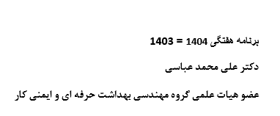

ساعت  ایام هفته | 10- 8 | 12- 10 | 14- 12 | 16-14
شنبه | فنون بازرسی در بهداشت حرفه ای و ایمنی کار | فنون بازرسی در بهداشت حرفه ای و ایمنی کار | - | مشاوره و راهنمایی دانشجویان
یکشنبه | ارگونومی شغلی1- عملی  ارگونومی شعلی 2- عملی( یک هفته در میان) | ارگونومی شغلی1-تئوری | - | مطالعه و کارهای پژوهشی
دوشنبه | کار اداری | کار اداری | - | مطالعه و کارهای پژوهشی
سه شنبه | ارگونومی شغلی 2- تئوری | کار اداری | - | راهنمایی و مشاوره دانشحویان
چهارشنبه | اخلاق حرفه ای | کار اداری | - | مطالعه و کارهای پژوهشی
دانشجویان و مراجعین محترم می توانند در ساعات مشخص شده مراجعه نمایند.

